Nom : ____________ | Etude Technique - ET4  Production et consommation électrique sur système SD6 | 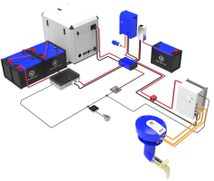
Classe : ___________
Date : ____________
©oceanvolt
Objectifs :  - Maitriser les technologies de batteries  - Etablir un bilan électrique en fonction des différents équipements  - Dimensionner un parc de batteries  - Dimensionner une fonction recharge solaire  - Dimensionner une fonction recharge hydro-générateur | 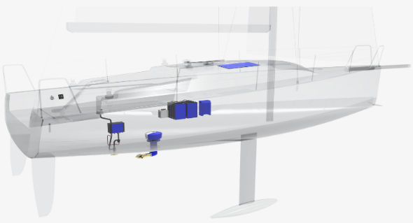  Support :

Mise en situation (problématique) :

Vous êtes technicien dans un chantier naval, un nouveau client s’est présenté à l’entreprise. Il possède un voilier Bénéteau 27.7 équipé d’une motorisation à propulsion électrique lui permettant les entrées et sorties de port et manœuvres ponctuelles. Votre responsable vous demande de réaliser l’installation d’une batterie de servitude pour l’électronique de bord et quelques autres équipements de bords

Prérequis :
TD1 Constitution et utilisation du groupe propulsion électrique SD6 / Notions d’électricité embarquée

Ressource :  - Bateau 27.7  - DR &TP4  - Temps : 2h  - Fichier xls  - Connexion @ | Travail demandé :  - Repérer des composants sur un schéma et sur le support  - Identifier des composants sur un support  - Choisir, intégrer et mesurer l’influence des composants liés à la fonction « parc de servitude » ; stockage, prod. et recharge.  - Intégrer une solution de recharge solaire, choisir les composants et mesurer son impact sur l’autonomie  - Intégrer une solution par hydro-générateur et mesurer son influence sur la production de courant | Indicateurs d’évaluation :  Compléter le questionnaire  Les interventions sont réalisées correctement, en sécurité et en autonomie  Le poste de travail et les matériels sont toujours disposés et rangés proprement

Centre d’intérêt | Taches professionnelles | Compétences | Savoirs associés
CI 1  Approche fonctionnelle d'un équipement (bateaux, mécanique général, …) | T1.2. Conseiller le client, expliquer les démarches  T1.4. Proposer des prestations complémentaires indépendantes de la demande initiale  du client  T1.7. Effectuer les commandes nécessaires  T2.8. Rechercher les incidences sur les systèmes ou composants périphériques  T3.7. Contrôler la qualité de l’intervention et les performances | C112 Conseiller, proposer un service ou un produit et développer un argumentaire.  C131 Collecter toutes les données nécessaires à une intervention  C132 Utiliser les outils de communication.  C314 Contrôler les performances et les caractéristiques de l’embarcation, de l’équipement | S111 Notion de système  S21 ENERGIE ELECTRIQUE 12/24 VOLTS

Nom : ____________ | Etude Technique- ET4  - Groupe de propulsion électrique SD6 -
Classe : ___________
Date : ____________

1. A l’aide des documents ressources, repérer sur le schéma les composants du groupe de propulsion électrique SD6
Parc servitude

Gestion externe quai

-
+

+
-

Gestion batteries moteur

Gestion Motorisation / transmission

Parc photovoltaïque

Gestion IHM

!
2. Avec le professeur, identifier physiquement les composants du groupe de propulsion électrique SD6

3. A l’aide des documents ressources et de vos connaissances, positionner sur le schéma ci-dessus la batterie de servitude. (Vous utiliserez la symbolisation des composants électriques déjà utilisée). Quel élément est-il nécessaire de câbler, en plus de la batterie de servitude ? Expliquez les raisons de la présence de cet élément et intégré le sur le schéma.
Réponse :

4. A l’aide du document ressource, identifier les 4 grandes familles de batteries utilisées en nautisme et pour chacune déterminer les avantages et les inconvénients :
Type de batterie | Avantages | Inconvénients

5. Le tableau ci-dessous (intitulé : « équipements électriques »), vous résume les équipements électroniques et de confort utilisés à bord du First 27.7. On vous demande d’établir la consommation journalière du voilier, c'est-à-dire sur 24h, en AH (Ampère x Heure), avec une nuit au port (sans recharge au quai).
Pour cela deux moyens, le plus traditionnel consiste à additionner chacune des consommations des instruments sur 24h, pour la seconde méthode renseigner le tableur « Calcul Bilan-Electrique v01.21 ».
Méthode avec le tableur Excel :
Méthode traditionnelle :
Equipements électriques :
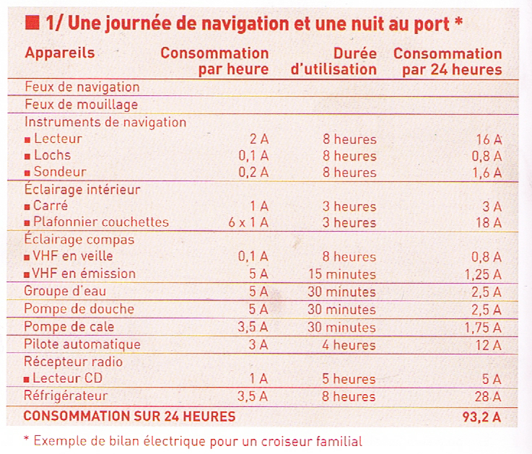

Total : _____ AH

A
A
A
A
A
A
A
A
A
A
A
Total : _____AH

A
!

Présenter le tableur compléter au professeur

A

6. A l’aide du tableur renseigné et suite à la réponse obtenue à la question 5, déterminer quelles seraient les capacités théoriques du parc à installer à bord en fonction du type de batterie et sans système de recharge ?

Autonomie | 1ère proposition : batterie plomb acide | 2ème proposition : batterie Gel AGM
1 journée
5 journées
10 journées
15 journées
« Equilibrée »

7. En fonction du programme de navigation (sortie à la journée 24h) de l’équipement du bateau et au regard des résultats obtenus dans la question 6, identifier le type et la capacité de la batterie que vous proposeriez au client.
Nous vous conseillons d’appliquer la règle suivante :
Capacité (AH) = Consommation journalière (AH) x2 pour une batterie plomb
Capacité (AH) = Consommation journalière (AH) pour une batterie AGM ou Gel
Réponse :

8. Le client souhaite installer à bord un système de recharge de son parc de batterie de servitude. Afin de lui conseiller une solution adaptée lister les différents systèmes existant sur le marché :
Réponse :

9. Le client s’oriente vers le choix et l’installation de panneaux solaire (Modèle BLUESOLAR monocrystallin). A l’aide du tableur « Calcul-Bilan-Electrique v01.21» et des catalogues fournisseurs VICTRON, déterminer l’autonomie de l’installation, en termes de production de courant. Le support de panneau solaire à l’arrière du bateau ne peut accueillir que 1 m² de surface maxi et l’on considère 6 heures d’ensoleillement par jour. Identifier et justifier le choix du modèle et la référence du panneau solaire. Vous utiliserez le courant de puissance en Ampère et non la puissance en Watts.
Réponse :

10. Identifier l’équipement qu’il est nécessaire (document ressource) de commander et d’installer en plus du panneau solaire ?
Réponse :

Pour la suite de l’étude nous vous demandons de prendre le panneau solaire dont les caractéristiques sont les suivantes :
- Modèle : 175W 12V MONO
- Longueur de câble :10 m
- Section : 4 mm²
- Tension du système : 12 V
- Connectivité Bluetooth afin de communiquer avec CCGX (contrôleur de management du système)

En vous rendant sur le site : « https://www.victronenergy.fr/mppt-calculator », déterminer les informations suivantes :
Réponse :

Modèle :

Référence :

Courant max en sortie :

11. Sur le schéma de la question 1, positionner les composants du système de recharge photovoltaïque et connecter les équipements de façon cohérente en tenant compte des valeurs de tensions produites.

12. Après avoir renseigner le tableur avec le rajout du système de charge solaire, identifier les pertes journalières :
Réponse :

13. Vous informez le client de la nécessité d’installer un hydro-générateur pour recouvrir les besoins journaliers en énergie.
Identifier les caractéristiques d’hydro-générateurs nécessaires (Voir dossier ressource).
Nous considérons en théorie que le bateau navigue en moyenne à 8 nœuds sur 8 heures de navigation. Compléter le tableur afin de couvrir les pertes journalières.
Réponse :

Le client nous informe que sa vitesse moyenne en navigation est de 6 nœuds.
Déterminer la modification à apporter sur l’hydro-générateur pour couvrir les pertes journalières.
Réponse :

Compétences évaluées | FICHE D’EVALUATION  Critères d’évaluation | NOTES
 | IDENTIFIER LES COMPOSANTS DE L’INSTALLATION | / 4
 | 1. Les composants sont correctement repérés sur le schéma  2. Les composants sont correctement identifiés sur le support | / 2  / 2
 | INTEGRER UNE FONCTION : PARC DE SERVITUDE | / 17
 | 3. La fonction batterie de servitude est correctement intégré sur le schéma  3. Le composant supplémentaire est correctement identifié  3. L’explication est suffisante | / 1.5  / 1.5  / 1
 | 4. Les différents types de batteries sont correctement identifiés  4. Les avantages et inconvénients sont correctement identifiées | / 2  / 2
 | 5. Le calcul des consommations est correctement réalisé avec la méthode traditionnelle  5. Le calcul des consommations est correctement réalisé avec le tableur | / 1.5  / 1.5
 | 6. Le tableau est correctement renseigné  6. Le tableur est correctement utilisé | / 2  / 1
 | 7. La règle est correctement appliquée  7. Les caractéristiques de la batterie sont correctes | / 1  / 2
 | IDENTIFIER DES SOLUTIONS DE CHARGE DU PARC DE BATTERIE DE SERVITUDE | / 3
 | 8. Les solutions de charge sont identifiées | / 3
 | INTEGRER UNE FONCTION CHARGE : PANNEAU SOLAIRE | / 10
 | .9. L’utilisation du tableur est réalisée en autonomie  .9. Le choix du modèle et de la référence du panneau solaire sont correctes  9. L’autonomie de l’installation est identifiée correctement | / 1  / 2  / 1
 | 10. L’équipent est correctement identifier  10. Le modèle, la référence et le courant du contrôleur sont correctement identifiées | / 1  / 1
 | 11. La représentation des composants sur le schéma est propre et correcte  11. L’intégration dans le schéma est cohérente (tension) | / 1  / 1
 | 12. Les données sont correctement renseignées dans le tableur  12. La valeur des pertes journalière est correctement identifiée | / 1  / 1
 | INTEGRER UNE FONCTION CHARGE : HYDRO-GENERATEUR | / 6
 | 13. Le modèle et l’hélice de l’hydro-générateur sont correctement désignées  13. Le tableur est correctement renseigné  13 Le modèle et l’hélice de l’hydro-générateur sont correctement désignées (modif vit.) | / 2  / 2  / 2
TOTAL |  | / 40
 |  | / 20

DOSSIER RESSOURCE

Information pour le choix d’une batterie de servitude marine
Ces batteries de loisirs dites batterie de servitude, batterie secondaire ou encore batterie auxiliaire sont des batteries à décharge profonde / décharge lente (Deep Cycle) car elles supportent très mal les forts appels de courant (non conçues pour démarrer un moteur) mais supportent très bien les décharges profondes jusqu'à 80% de leur capacité. Afin de préserver leur durée de vie, il est tout de même préconisé de ne pas les décharger à plus de 50%.
C’est pourquoi tous les fabricants de batteries marines ont pour habitude de communiquer sur le nombre de cycles que peut atteindre la batterie à un niveau de charge de 50 %. Ce nombre de cycles permet de pouvoir comparer la durée de vie cyclique de chaque batterie avec un même niveau de charge. On parle alors du nombre de cycle à une profondeur de décharge (PDD ou bien DOD) à 50 %. Plus le nombre de cycle sera important, plus longue sera la durée de vie.
Autre avantage pour ce type de batterie est le fait que l'utilisateur dispose d'un temps d'utilisation rallongé, c’est pourquoi il est important de connaitre la réserve d’énergie de la batterie de loisir à choisir. Cette réserve d’énergie embarquée s’exprime en ampère par heure. Une batterie de 80Ah par exemple aura donc une capacité théorique de fournir 8A pendant 10h.
Le régime de décharge en 20H correspond à un coefficient de décharge : C20, C5 ou C100… La capacité nominale d’une batterie de servitude de 80Ah par exemple est toujours exprimée sur un coefficient de décharge en Heure. Par exemple, C20 veut dire sur 20 heures. Ce qui signifie que cette batterie de 80Ah/C20 est capable de produire 80Ah / 20h soit 4A par heure pendant 20h.
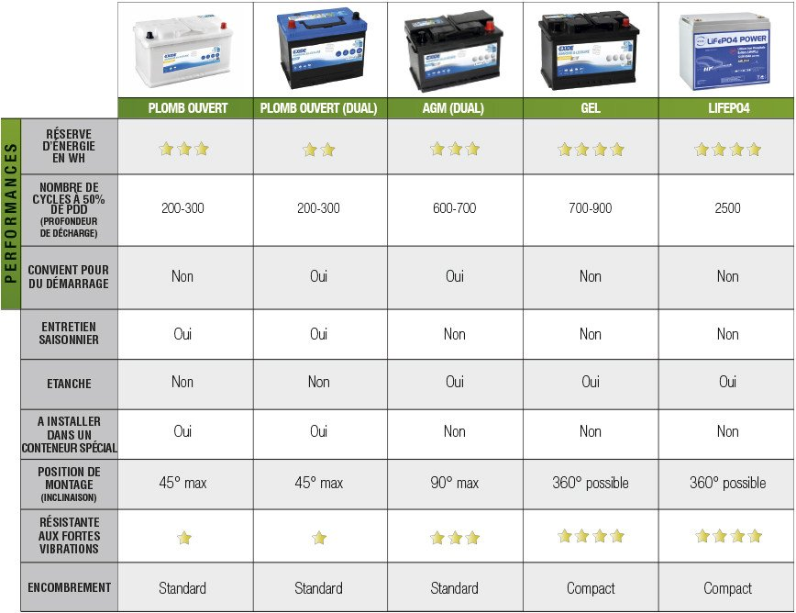
Au bout des 20h, si la consommation électrique de 4A par heure continue, la batterie sera complètement déchargé et il faudra impérativement la recharger avant de commencer un nouveau cycle (pour rappel, il est tout de même préconisé de ne pas les décharger à plus de 50%).
Pour résumer, les principales caractéristiques à retenir pour choisir ce type de batteries marine sont :

- La taille de la batterie
- La capacité de la batterie en Ah
- Son nombre de cycle à 50% de profondeur de décharge (PDD)
- Sa technologie

Tableau 2 : Différentes
technologies de batterie :
Schéma de branchement du régulateur
sur un parc batterie en 12V

Schéma de branchement du régulateur
sur un parc batterie en 24V
Contrôleur de charge solaire
Module
MPPT

Régulateur de charge solaire

Maximum Power Point Tracking

